**PRESSMEDDELANDE**

**Att: Nyhetschefen Skövde 2013-04-12**

**Energi- och kostnadseffektiv komfortkyla med rörskålar från Paroc**

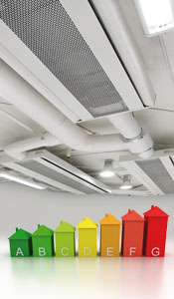Långa kylledningar och ventilationskanaler kan ge stora energiförluster. Paroc, en av Europas ledande tillverkare av stenullsprodukter för bl a teknisk isolering har tagit fram ett informationsblad om kylisolering med rörskålar av stenull.

Kontor, affärer och offentliga byggnader är exempel på lokaler där behovet av uppvärmning är ganska litet. Problemen med att hålla temperaturen nere är desto större. Rör och kanaler för kyla skall inte enbart isoleras mot kondensutfällning. De behöver även isoleras för att undvika en uppvärmning av det kylda mediet. Att producera kyla är upp till tre gånger så dyrt som att producera värme!

En fullgod isolering i rätt tjocklek minimerar energibehovet och får kylan till rätt plats. Med rätt isolering går det att göra en besparing på upp till 50%. Paroc rekommenderar isolertjocklekar i minst serie 1 i AMA VVS & Kyl 12 för rör och minst 60 mm för kanaler vid isolering av komfortkyla.

Läs mer i vårt produktblad som kan laddas ned via paroc.se eller länk här.

Beräkna din besparing med PAROC Calculus: paroc.se/kampanjer/Paroc-Calculus

www.paroc.se

**Mer information:**

Johan Gustavsson, Teknisk rådgivare, Paroc Teknisk Isolering. Tel: 0500-46 91 44

Maria Mehner, Communications and Marketing Manager, tfn 500-46 91 78

Bilder för fri publicering: Åsa Eriksson, Communications Specialist. Tel: 0500-46 90 77